宜蘭縣壯圍國中112學年度第一學期
數學領域第3次會議紀錄
一、日期時間：民國 112 年 12 月 19 日（星期二 ）下午13：30
二、地點：數學教室
三、主席：黃雅玲 紀錄:
四、出席人員：賴麗如、黃雅玲、陳億源、賴志鴻、蕭如閔
五、討論事項：
1. 蘭陽盃數學遊戲海選時間訂於113年1月10日(三)第六、七節在M教室舉辦。
2. 各班任課老師先在各班介紹並說明五連方塊遊戲規則，各班學生在12月28日(四)16：00前向各班數學任課老師報名。
3. 競賽辦法如附件

六、散會(15：00)
會議照片
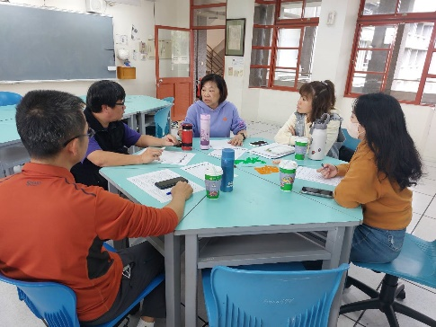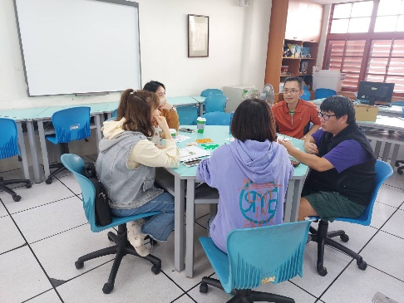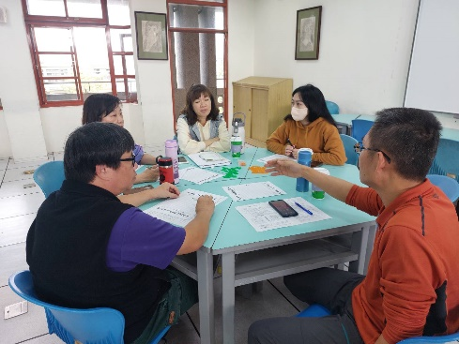

簽到表
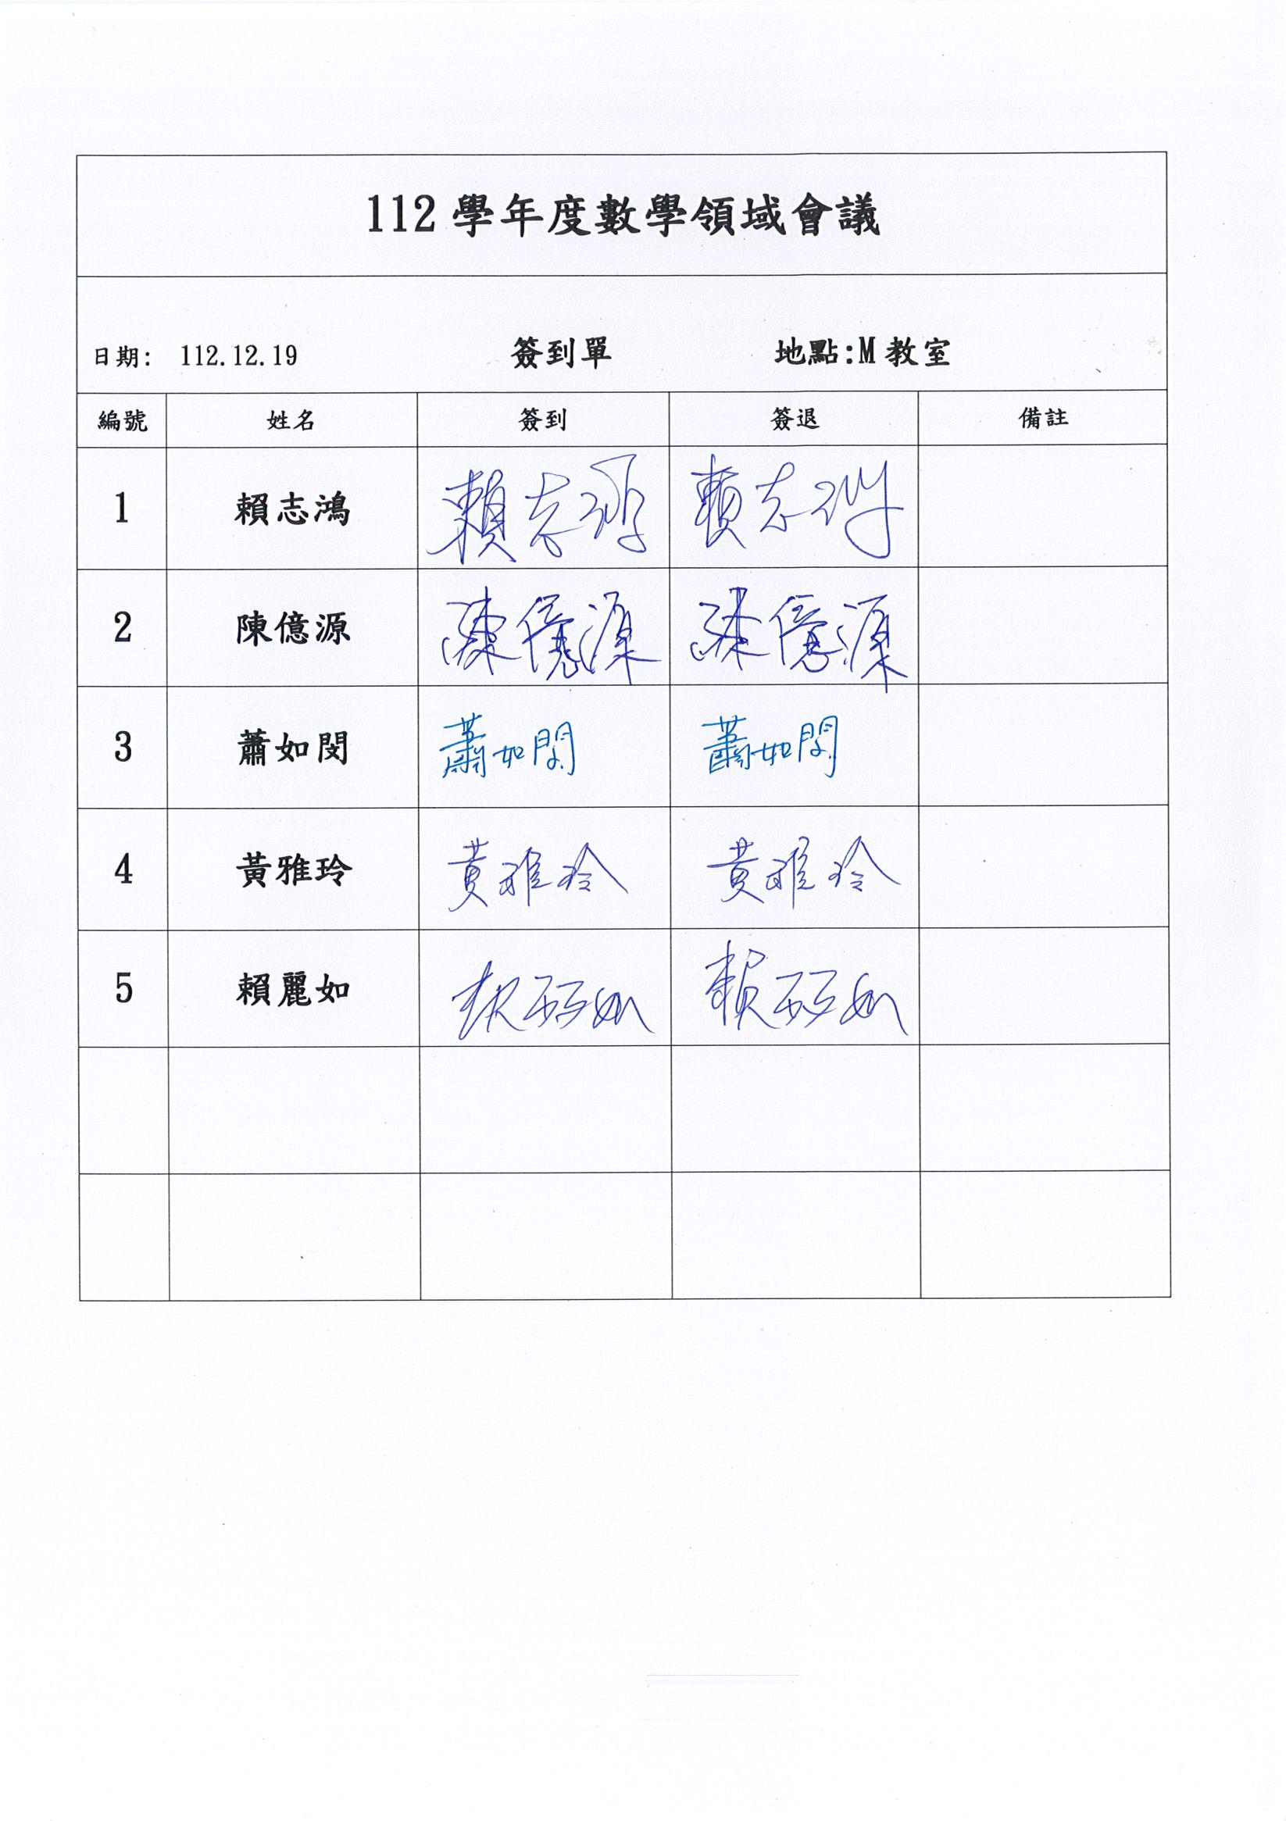
附件
第十七屆蘭陽盃數學大賽之「數學遊戲王」儲備選手競賽
一、目的：提升數學學習風氣、發揮團隊合作的智慧
二、承辦單位：壯圍國中數學領域
三、協辦單位：壯圍國中教務處
四、參加對象：壯圍國中所有學生
五、競賽時間：
113年1月10(三)第六、七節
六、競賽地點：M教室
七、競賽方式：以個人為單位，再依參加人數安排對戰，至少需取得三戰兩勝才能晉級。
八、報名方式：請向各班數學任課老師報名
九、報名時間：即日起至12月28日(四)16：00前
十、比賽規則：